Нейропсихологический подход к развитию и формированию пространственных представлений у ребенка старшего дошкольного возраста
Что же такое пространственные представления и зачем они нужны?
Пространственные представления - это представления о пространственных и пространственно-временных свойствах и отношениях, величине, форме, относительном расположении объектов.
Чтобы ребенок успешно учился в школе, он должен свободно ориентироваться в пространстве и владеть основными пространственными понятиями. Пространственные представления необходимы для обучения ребенка счету, письму, рисованию, чтению и другим дисциплинам, которые основаны на установлении соотношений между предметами и явлениями, их последовательности, а значит, их, пространственных взаимосвязей.
При изучении математики пространственные представления нам нужны для: -понимания отношений сравнения (больше-меньше, ближе-дальше, раньше-позже); -правильного, не зеркального, написания пространственных цифр («6» и «9»); -определения направления вектора счетных операций (сложение-вычитание); -понимания условий задачи: часто при понимании общего смысла задачи ребенок становится в тупик перед грамматической формулировкой отдельных, входящих в ее состав условий (например, «на столько-то больше» или «во столько-то больше») и т.д.
Для полноценного овладения чтением и письмом также необходимы пространственные представления. От них зависят:
-графически-пространственный образ буквы (например, правильное написание и узнавание букв «б» и «д», которые отличаются только положением крючочка-вверх или вниз; правильное не зеркальное написание-например, буквы «э», «з», «с»
-пространственная конструкция фразы при восприятии читаемого текста («Я позавтракал после того, как прочел газету. Что я сделал раньше?») и т.д.
У детей с неполной сформированностью пространственных представлений обычно можно наблюдать беспорядок в тетрадях: они «заезжают» за поля, могут написать слитно два разных слова, особенно часто существительное с предлогом (например, «на полу» или «над столом»), не соблюдают правила переноса.
Не стоит забывать и о бытовых ситуациях, в которых также нужны пространственные представления:
-обуваясь, отличить правый ботинок от левого;
-заправляя кровать, положить одеяло вдоль, а не поперек;
-перемещаясь в пространстве, не задевать мебель, углы и дверные косяки.
Восприятие и переработка пространственных характеристик и пространственных соотношений является одной из наиболее сложных форм психического отражения
Сложнейший механизм развития пространственных представлений запускается еще в самом раннем детстве и формируется постепенно. По некоторым данным процесс становления пространственных представлений завершается к 14 годам.
Базовой и наиболее естественной системой ориентации в пространстве является схема тела. Сначала у ребенка начинает формироваться представление о собственном теле и о расположении внешних объектов по отношению к собственному телу, которое происходит через ощущения напряжения и расслабления мышц, ощущение от взаимодействия тела с внешним пространством, а также от взаимодействия ребенка со взрослым. Ребенок начинает понимать, что означает «быстрее», «вверху», «рядом», только после того, как это поймет его тело , то есть вследствие превращения телесно-гностического пространства в зрительно-гностическое. Когда малыш еще только тянется к погремушке, у него начинается формироваться представление о собственном теле и о расположении внешних объектов по отношению к нему. В первые годы жизни ребенка нужно сформировать у него ощущения пространства.
С появлением речи становится возможным вербальное обозначение пространственных отношений и понимание слов «дальше», «вверху», «сзади» и т.п. сначала по отношению к себе, а потом по отношению к другим объектам.
С появлением в активном словаре ребенка слов «влево», «вправо», «вперед», «назад», «близко», «далеко» восприятие пространства поднимается на новый качественно более высокий уровень – расширяются и углубляются пространственные представления.
На следующем этапе ребенок научается ориентироваться не только в реальном пространстве окружающей среды, но и в схематичном пространстве, например, в пространстве на бумаге.
Также очень полезно для развития пространственных представлений, да и всех высших психических функций ребенка играть в различные подвижные игры, которые помогают насыщать мозг кислородом, тем самым повышая его работоспособность.
Пространственные представления имеют большое значение для формирования практически всех высших психических функций: праксиса, гнозиса, устной и письменной речи, зрительно-пространственной памяти и мышления.
Важное место занимает пространственный фактор и при развитии восприятия. У детей тактильно-пространственное восприятие представлено в жизни довольно интенсивно.
Нейропсихология может помочь в определении причин возникших трудностей.
Игры, помогающие сформировать пространственные представления:
-«Твистер», «Скульптор», «Зеркало», «Сломанное зеркало», подвижные игры и многое другое.

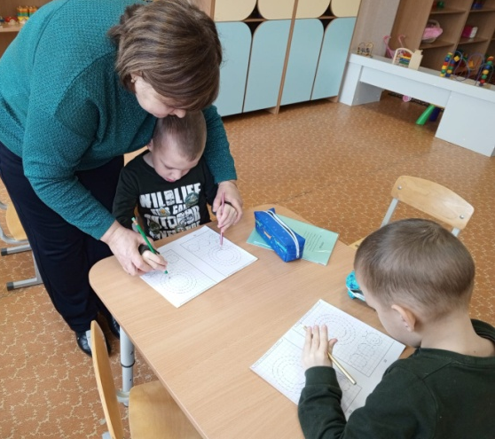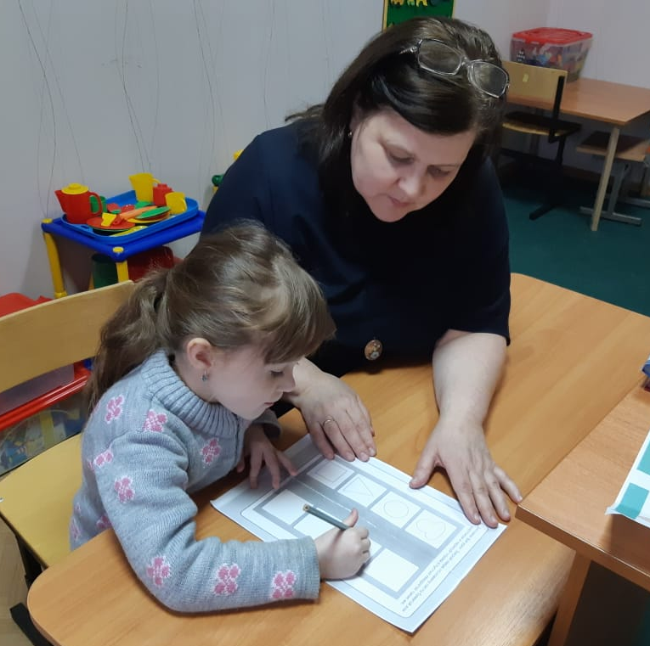
Чиркова Светлана Александровна,
педагог-психолог
МБОУ ППМС «ЦДиК» НМР РТ

